2015—2016常州市新北区新桥实验小学

大课间活动

安

排

表

2015年9月——2016年6月

2015—2016学年新桥实验小学大课间体育活动各班级场地安排分配图



排 球 场 篮 球 场
→北 1 2 3 4 5 6

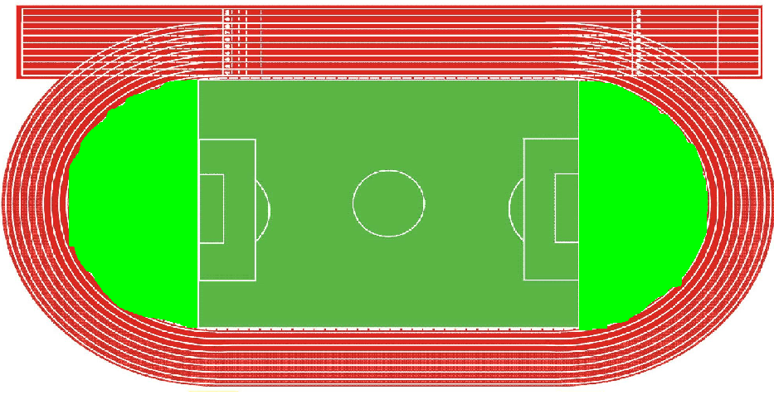
田径场西直跑道
7 8
体 育 馆

9 10 11 12 13 14 15 16
备用 器
材 足 球 场
室
南半圆区 北半圆区
17 18 19 20 21 22 23 24

25 田径场东直跑道 26

校门广场区 通 道
司令台
四楼连廊：AB CD EF Z 二楼连廊：MN OP QR Y
三楼连廊：GH IJ KL Z 教学楼 一楼连廊：ST UV WX Y

注：1、各班到指定场地根据安排活动内容进行活动。黒色数字序号场地为篮球活动场地，红色字母序号场地为达标项目练习场地。
2、各班在活动时使用本班分配器材，其他活动可以到器材室借用相应的器材。短绳、毽子由学生自带。
3、五、六年级根据借用中学场地的具体情况另外安排。

2015—2016学年新桥实验小学大课间体育活动各班级活动场地号

班级 | 周三、周五 | 周二、周四 | 班级 | 周三、周五 | 周二、周四 | 班级 | 周三、周五 | 周二、周四 | 班级 | 周三、周五 | 周二、周四
四（1） | 1 | C | 三（10) | 8 | J | 一（5） | 15 | M | 一（11） | 22 | V
四（2） | C | 1 | 三（11） | J | 8 | 一（6） | M | 15 | 一（12） | V | 22
三（12） | 2 | D | 三（4） | 9 | E | 一（7） | 16 | N | 一（13） | 23 | O
三（13） | D | 2 | 三（5） | E | 9 | 一（8） | N | 16 | 一（14） | O | 23
四（9） | 3 | B | 三（6） | 10 | F | 二（2） | 17 | W | 一（15） | 24 | P
四（10） | B | 3 | 三（7） | F | 10 | 二（3） | W | 17 | 一（16） | P | 24
四（7） | 4 | A | 二（12） | 11 | K | 二（4） | 18 | X | 二（6） | 25 | Y2
四（8） | A | 4 | 二（13） | K | 11 | 二（5） | X | 18 | 二（1） | Y | 25
四（5） | 5 | H | 三（1） | 12 | L | 二（7） | 19 | Q | 三（3） | 26 | Z4
四（6） | H | 5 | 三（2） | L | 12 | 二（8） | Q | 19 | 二（11） | Z | 26
四（3） | 6 | G | 一（1） | 13 | S | 二（9） | 20 | R
四（4） | G | 6 | 一（2） | S | 13 | 二（10） | R | 20
三（8） | 7 | I | 一（3） | 14 | T | 一（9） | 21 | U
三（9） | I | 7 | 一（4） | T | 14 | 一（10） | U | 21

数字序号场地为篮球活动场地，字母序号场地为达标项目练习场地。

2015—2016学年新桥实验小学大课间体育活动内容安排表

星期 | 活动班级 | 具体活动内容 | 活动地点
一 | 全体班级 | 升旗仪式 | 操场指定点
二 | A班级 | 校篮球特色项目练习，主要以篮球原地运球、行进间运球、面对面传接球练习、投篮等练习内容为主。 | 数字相应序号
二 | B班级 | 《国家学生体质健康标准》达标练习，达标项目根据各年级规定的项目。 | 字母相应序号
三 | A班级 | 《国家学生体质健康标准》达标练习，达标项目根据各年级规定的项目。 | 字母相应序号
三 | B班级 | 校篮球特色项目练习，主要以篮球原地运球、行进间运球、面对面传接球练习、投篮等练习内容为主。 | 数字相应序号
四 | A班级 | 校篮球特色项目练习，主要以篮球原地运球、行进间运球、面对面传接球练习、投篮等练习内容为主。 | 数字相应序号
四 | B班级 | 《国家学生体质健康标准》达标练习，达标项目根据各年级规定的项目。 | 字母相应序号
五 | A班级 | 《国家学生体质健康标准》达标练习，达标项目根据各年级规定的项目。 | 字母相应序号
五 | B班级 | 校篮球特色项目练习，主要以篮球原地运球、行进间运球、面对面传接球练习、投篮等练习内容为主。 | 数字相应序号
注：1、每学期的第一周与第二周以队列练习为主，广播操复习为辅。第三周起按上表内容进行活动。
2、在校内开展的相关活动与竞赛前，各班可以有针对性的灵活调整活动内容，但活动地点不变。
3、遇到雨、雪、霾等天气，各班均在本班内活动，以各种棋类活动为主，其他室内可开展的活动为辅。
4、第一学期冬锻长跑活动由学校另外统一安排。

